Центральный Корфовский парк культуры, спорта и отдыха
р.п. Корфовский, ул. Таежная, в районе дома № 2А (Корфовское озеро)

ОБЩИЙ ВИД ТЕРРИТОРИИ В НАСТОЯЩЕЕ ВРЕМЯ
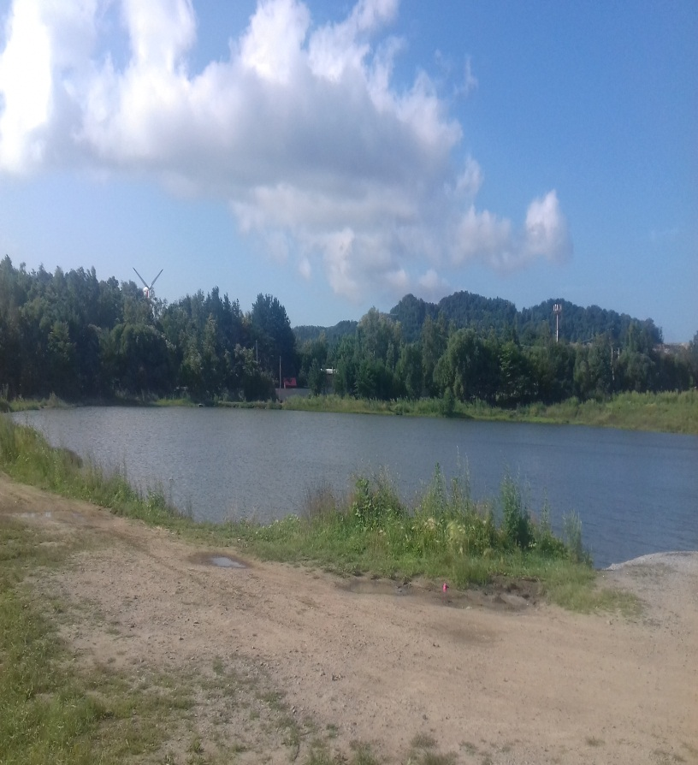
ДИЗАИН-ПРОЕКТ БЛАГОУСТРОЙСТВА ТЕРРИТОРИИ
